Hello ☺

6. В базе данных AdventureWorks2017 создать таблицу Patients для ведения наблюдений за температурой пациентов больницы. Таблица должна содержать поля:

**ID** – числовое поле. Авто заполняется.

**FirstName** – имя пациента.

**LastName** – фамилия пациента.

**SSN** – уникальный идентификатор пациента.

**Email** – электронная почта пациента. Формируется по следующему правилу: первая большая буква FirstName + маленькие 3 буквы LastName + @mail.com (например, Akli@mail.com). Полезная ссылка [здесь](https://docs.microsoft.com/en-us/sql/relational-databases/tables/specify-computed-columns-in-a-table?view=sql-server-ver15#:~:text=A%20computed%20column%20is%20a,in%20SQL%20Server%202019%20(15.).

**Temp** – температура пациента.

**CreatedDate** — дата измерений.

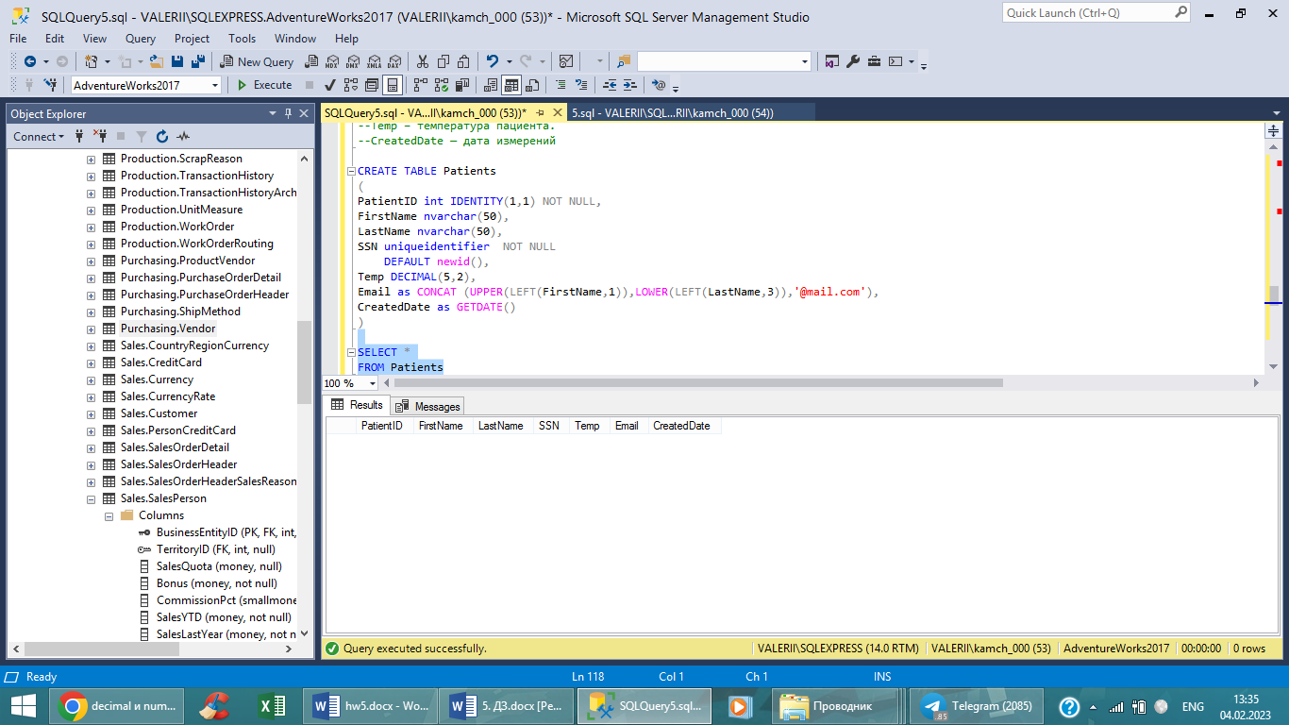

7. Добавить в таблицу несколько произвольных записей

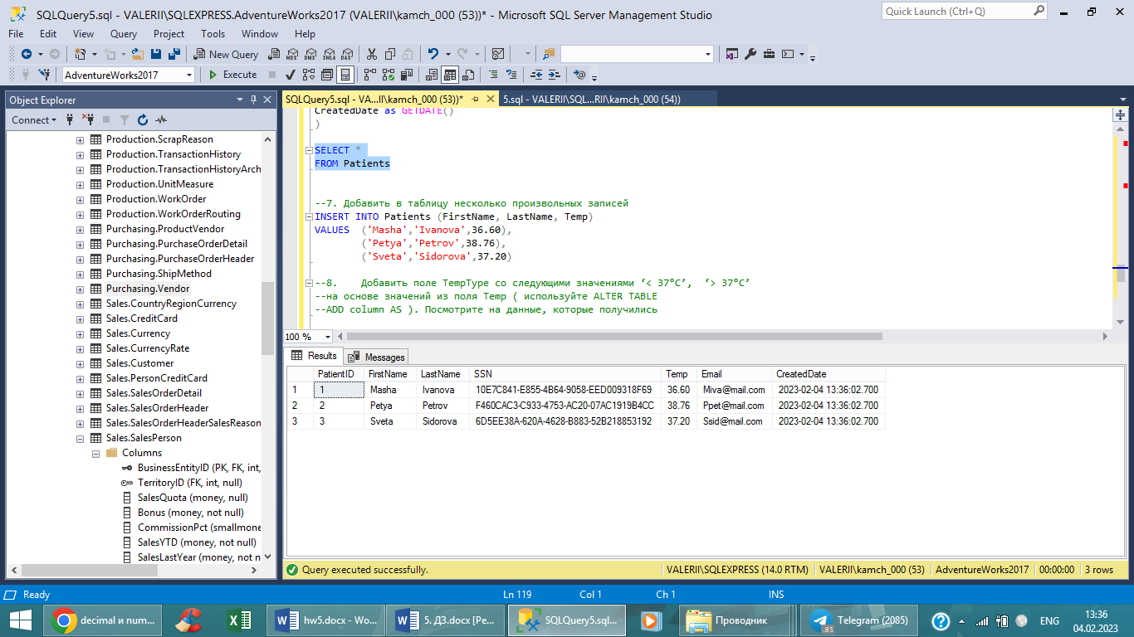

8. Добавить поле TempType со следующими значениями ‘< 37°C’, ‘> 37°C’ на основе значений из поля Temp ( используйте ALTER TABLE

ADD column AS ). Посмотрите на данные, которые получились

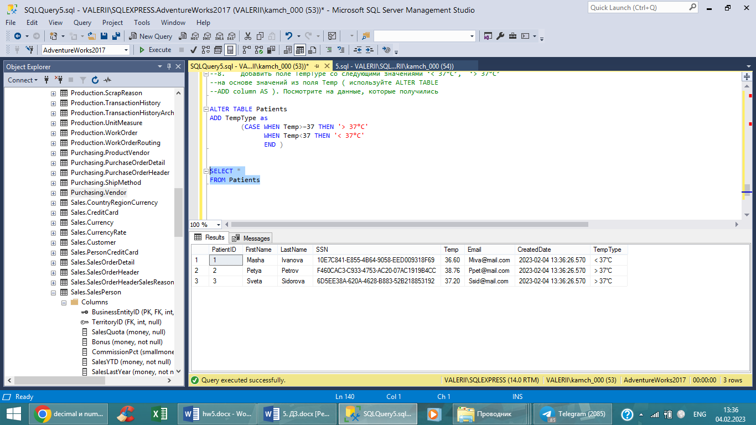

9. Создать представление Patients_v, показывающее температуру в градусах Фаренгейта (°F = °Cx9/5 + 32)

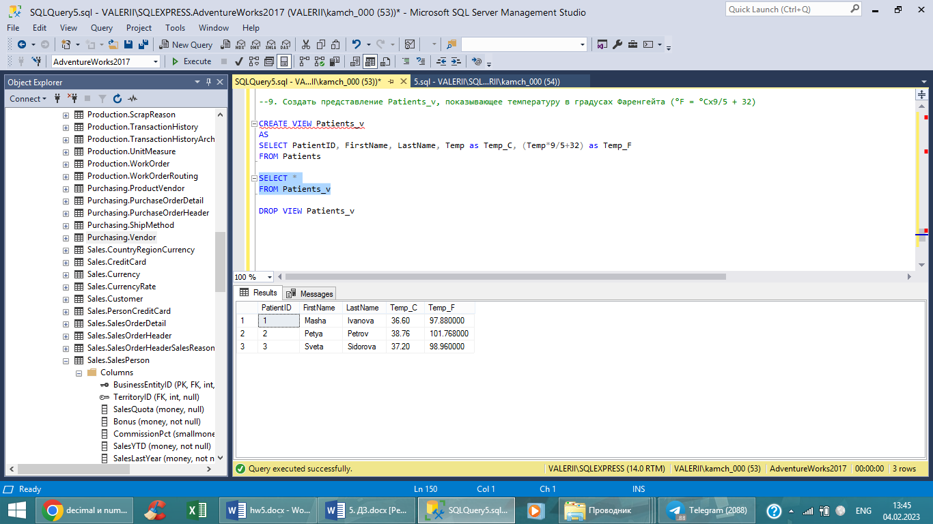

10. Создать функцию, которая возвращает температуру в градусах Фаренгейта, при подаче на вход градусы в Цельсиях

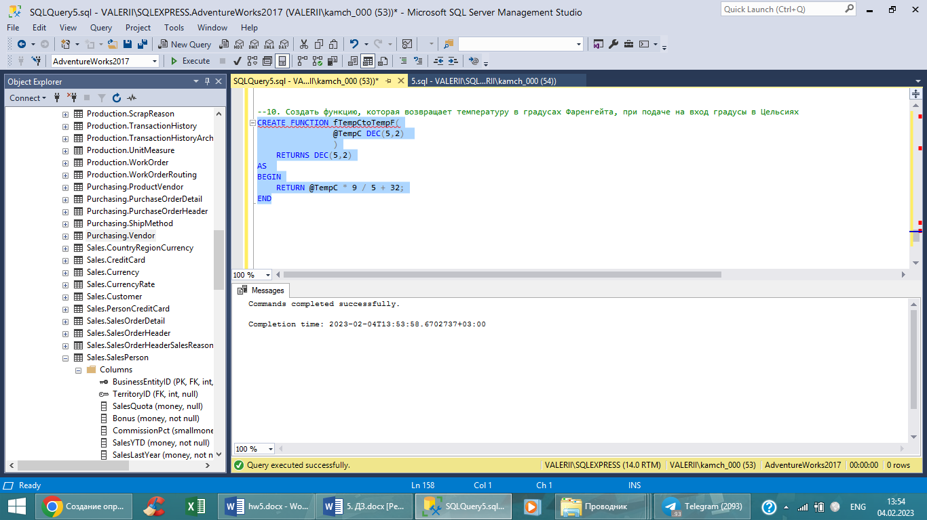

11. Перепишите решение задачи g из прошлого дз с использованием переменной, максимально упрощая select

Функцию написала, создала. Но вот выполнить ее не получается. Два дня над ней сижу, сдаюсь ☹

